Міністерство освіти і науки України

Національний університет «Львівська політехніка»

Кафедра систем штучного інтелекту

**Звіт**

**Звіт**

**про виконання лабораторних та практичних робіт блоку № 3**

На тему: «Програмування: алгоритм, програма, код. Системи числення. Двійкова система числення. Розробка та середовище розробки програми.»

***з дисципліни:*** «Основи програмування»

до:

Практичних Робіт до блоку № 3

**Виконав:**

Студент групи ШІ-13

Тофан Максим Васильович

Львів 2024

**Тема:** Цикли. Вкладені Цикли. Завершення виконання циклів. Функції. Простір імен. Перевантаження функцій. Функції з змінною кількістю параметрів (еліпсис). Рекурсія. Вбудовані функції

**Мета:** ознайомлення з основами роботи з циклами та вкладеними циклами, а також способами завершення їх виконання. Розглянути функції, простір імен, перевантаження функцій, функції з еліпсисом, рекурсія та вбудовані функції для поглиблення розуміння структури і поведінки програм.

**Теоретичні відомості:**

1. Введення в Цикли та їх Види в С++:

○      Значення та роль циклів у програмуванні.

○      Огляд видів циклів: for, while, do-while.

○      Синтаксис та основи використання кожного типу циклу.

○      Приклади базових циклів для різних задач.

1. Управління Виконанням Циклів:

○      Застосування операторів break та continue.

○      Умови завершення циклів.

○      Передчасне завершення виконання циклу.

○      Приклади та вправи з управлінням циклами.

1. Вкладені Цикли:

○      Поняття та важливість вкладених циклів.

○      Реалізація вкладених циклів: приклади для різних сценаріїв.

○      Практичні завдання на вкладені цикли.

1. Основи Функцій у С++:

○      Визначення та оголошення функцій.

○      Параметри функцій: передача за значенням і за посиланням.

○  Параметри за замовчуванням.

○      Повернення значень з функцій.

○      Приклади створення та використання функцій.

1. Перевантаження Функцій та Простір Імен:

○      Концепція перевантаження функцій.

○      Правила та приклади перевантаження функцій.

○      Поняття та використання просторів імен.

○  Вкладені простори імен (C++ 17)

○    Роль просторів імен у організації коду.

1. Розширені Можливості Функцій:

○   Функції зі змінною кількістю параметрів (еліпсис): синтаксис та приклади.

○  Область видимості функції – static, extern.

○   Рекурсія: основи, приклади рекурсивних функцій та їх аналіз.

○   Передача масивів та об'єктів як параметрів.

○   Повернення масивів та об'єктів з функцій.

1. Вбудовані Функції в С++:

○  Огляд вбудованих функцій у С++.

○   Приклади використання стандартних функцій у програмуванні.

○   Роль вбудованих функцій у спрощенні коду.

○   Практичні завдання для розуміння вбудованих функцій.

**Індивідуальний план опрацювання теорії:**

1. Введення в Цикли та їх Види в С++
2. Управління Виконанням Циклів
3. Вкладені Цикл
4. Основи Функцій у С++
5. Перевантаження Функцій та Простір Імен
6. Розширені Можливості Функцій

Вбудовані Функції в С++

1. **Джерела**:

* Лекції
* Сhat GPT
* Власний досвід

**Виконання роботи:**

**VNS Lab 2 Task 1 (13)**

Використовуючи оператор циклу, знайти суму елементів, зазначених у

конкретному варіанті. Результат надрукувати, надавши відповідний

заголовком.

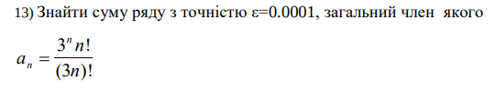

**VNS Lab 3 Task 1 (13)**

Для х, що змінюється від a до b з кроком (b-a)/k, де (k=10), обчислити

функцію f(x), використовуючи її розклад в степеневий ряд у двох випадках:

а) для заданого n;

б) для заданої точності ε (ε=0.0001).

Для порівняння знайти точне значення функції.



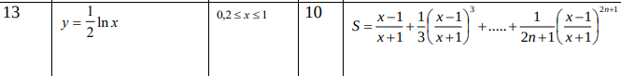

**VNS Lab 7 Task 1 & 2 (13)**

**1:** Розв’язати зазначене у варіанті завдання, використовуючи функції зі змінною кількістю параметрів.

Написати функцію зі змінною кількістю параметрів для перекладу чисел з десяткової системи числення в трійкову. Написати викликаючу функцію main, що звертається до цієї функції не менше трьох разів з кількістю параметрів 3, 4, 7

**2:** Написати перевантажені функції й основну програму, що їх викликає.

а) для перетворення десяткового дробу у звичайний;

б) для перетворення звичайного дробу у десятковий.

**Class Practice Task:**

Ви створюєте просту програму керування бібліотекою. Книги в бібліотеці є, користувачі можуть їх взяти або повернути.

**Self Practice Task:**

У вас є стіл, у якого є 4 ніжки, довжини яких вам дано.

Ви хочете зробити ніжки рівної довжини, для цього ви відпиляєте D від кожної ніжки (тобто вам буде дано 4 числа, кожне з яких буде означати відпилювання від відповіної ніжки стола).

Якщо під час відпилювання найдовша ніжка стола буде у 2 рази більша-рівна ніж найменша ніжка - стіл перевернеться, але відпилювати ніжки це вам не завадить.

1. Requirements management and design activities

Team Trello dashboard for task control

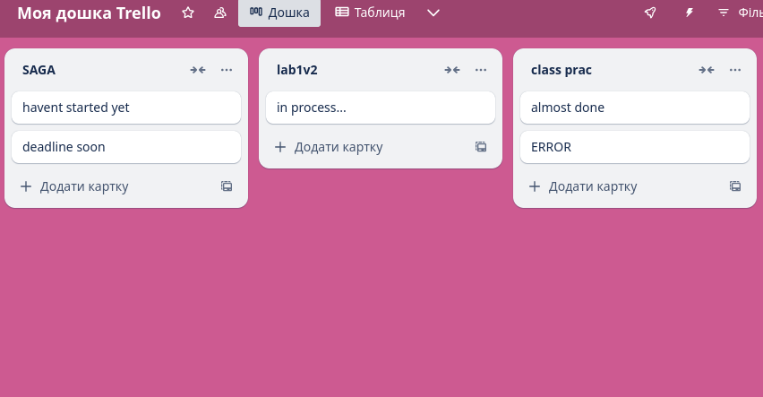

Team meeting in zoom

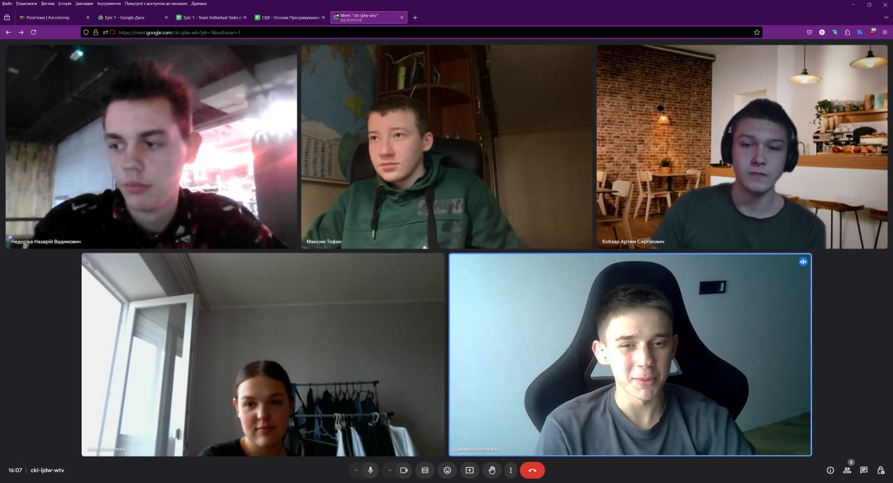

**UML-diagram block-scheme for each task**

VNS Lab 2 Task 1

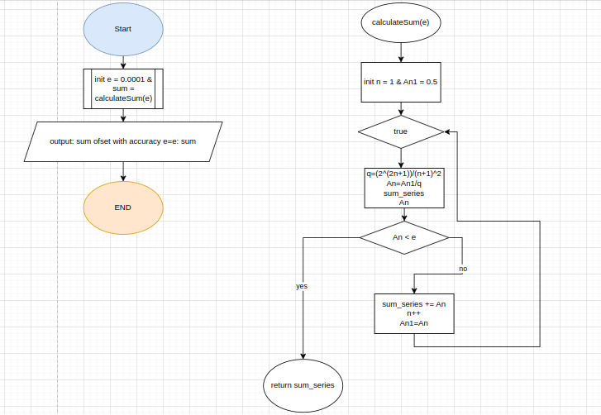

*~30хв*

*VNS Lab 3 Task 1*

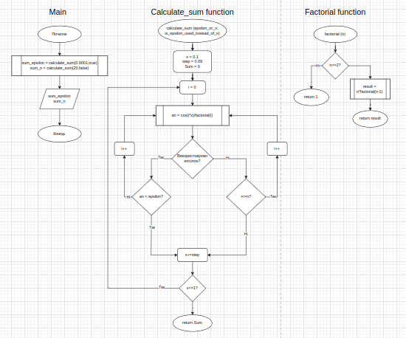

~1год

VNS Lab 7 Task 1

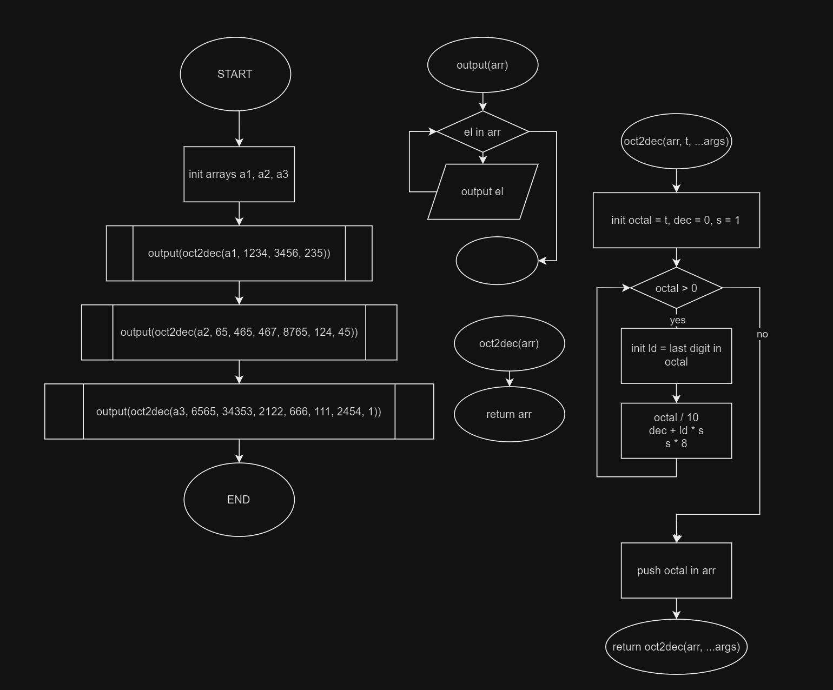

~35хв

VNS Lab 7 Task 2

~15хв  
  
  
  
  
  
  
  
  
  
  
  
  
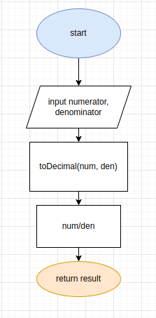

Class Practice Task

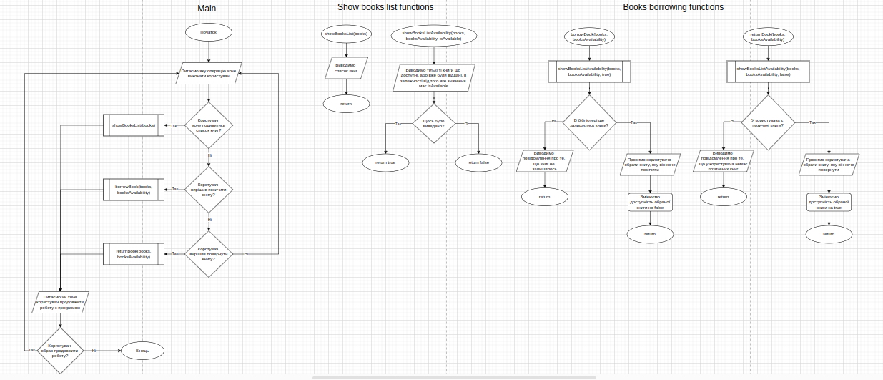

~50хв

Self Practice Task

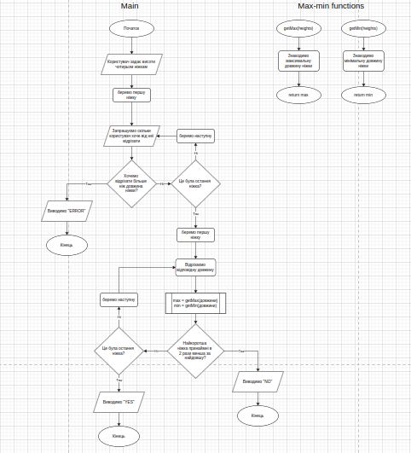~20хв

**Результати виконаних завдань, тестування та фактично затрачений час**

VNS Lab 2 Task 1

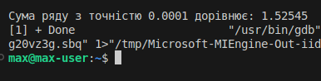

Затратність ~45хв

VNS Lab 3 Task 1

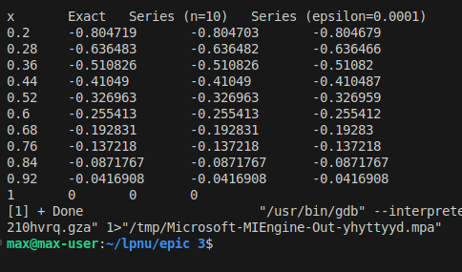

Затратність ~1.5год

VNS Lab 7 Task 1 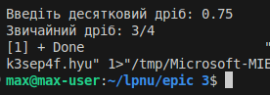

Затратність ~20хв

VNS Lab 7 Task 2

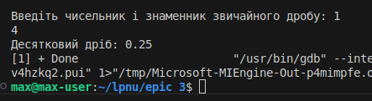

Затратність ~15хв

Class Practice Task

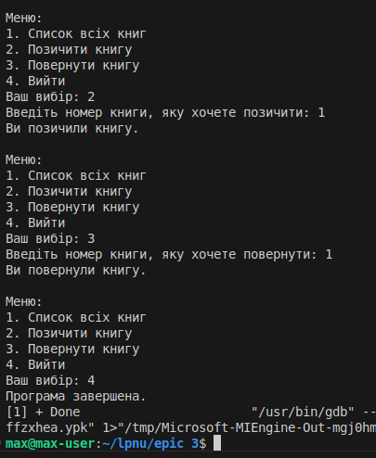

Затратність ~50хв

Self Practice Task

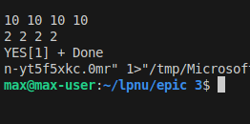

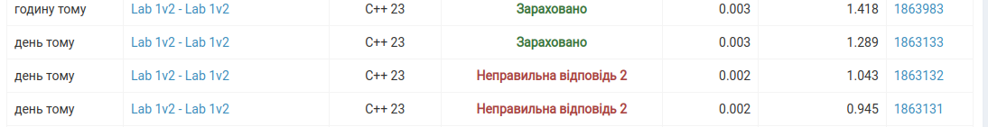

Затратність ~15хв

**Висновки:**

Під час роботи над цим епіком я поглибив свої знання про цикли, що дозволить мені ефективніше оптимізувати виконання програм. Розуміння функцій, їх перевантаження та рекурсії відкриває можливості для створення більш гнучких і потужних рішень для різноманітних завдань. Знання вбудованих функцій і принципів роботи з простором імен сприяли уникненню конфліктів та забезпеченню чіткої організації коду.